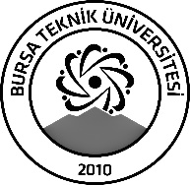 | BURSA TEKNİK ÜNİVERSİTESİ  LİSANSÜSTÜ EĞİTİM ENSTİTÜSÜ
ÖĞRENCİ BİLGİLERİ
Adı- Soyadı |  | Kerim Altıngeyik
Anabilim Dalı |  | Makine Mühendisliği
Danışmanı |  | Prof. Dr. Ahmet Hanifi ERTAŞ
SEMİNER BİLGİLERİ
Seminer Adı |  | Cıvata Bağlantıları: Literatür araştırması
Seminer Tarihi |  | 19 /01/2024
Seminer Yeri |  | G Blok 231 | Saat: 15:00
Online Toplantı Bilgileri |  | Seminer yüz yüze gerçekleştirilecek.
Açıklamalar:

- Bu form doldurularak seminer tarihinden en az 3 gün önce enstitu@btu.edu.tr adresine e-mail ile gönderilecektir.

